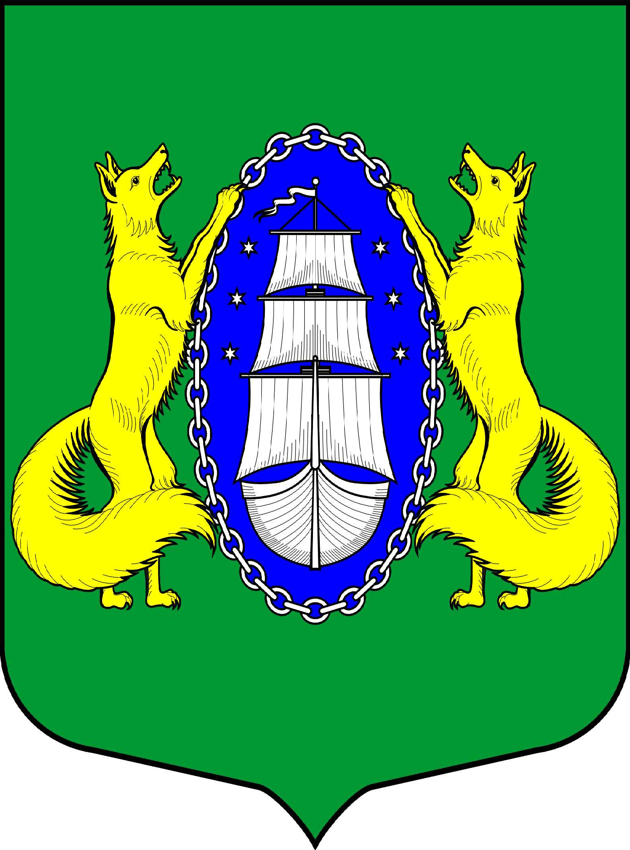

ВНУТРИГОРОДСКОЕ МУНИЦИПАЛЬНОЕ ОБРАЗОВАНИЕ САНКТ-ПЕТЕРБУРГА ПОСЕЛОК ЛИСИЙ НОС
МУНИЦИПАЛЬНЫЙ СОВЕТ
пятый созыв
Р Е Ш Е Н И Е

____________________________________________________________________________

10 мая 2018 г. № 14 Санкт-Петербург

О назначении публичных слушаний по обсуждению Решения МС МО пос. Лисий Нос «Об утверждении отчёта об исполнении местного бюджета муниципального образования поселок Лисий Нос за 2017 год»

В соответствии со ст.ст. 264.5, 264.6 БК РФ, Федеральным законом №131-ФЗ от 06.10.2003 г. «Об общих принципах организации местного самоуправления в Российской Федерации», Уставом муниципального образования пос. Лисий Нос

МУНИЦИПАЛЬНЫЙ СОВЕТ РЕШИЛ:
- Назначить проведение публичных слушаний по обсуждению Решения МС МО пос. Лисий Нос «Об утверждении отчёта об исполнении местного бюджета муниципального образования поселок Лисий Нос за 2017 год» на 24 мая 2018 года на 17 часов 00 минут в актовом зале ГБОУ школа № 438 по адресу: поселок Лисий Нос, ул. Новоцентральная, дом 21/7, литера А.
Установить, что приём письменных замечаний по Решению МС МО пос. Лисий Нос «Об утверждении отчёта об исполнении местного бюджета муниципального образования поселок Лисий Нос за 2017 год» осуществляется в приёмной Муниципального совета по адресу: посёлок Лисий Нос, Холмистая улица, дом 3/5, 2 этаж по рабочим дням с 10-00 до 17-00 до 23 мая 2018 года.
- Контроль за исполнением Решения возложить на Главу муниципального образования В.М. Грудникова.
- Настоящее Решение вступает в силу с момента его принятия и подлежит опубликованию.

Глава муниципального
образования В.М. Грудников

